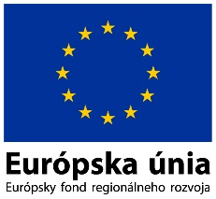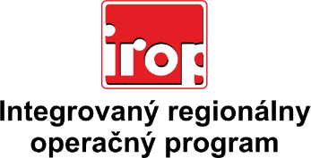

Zoznam odborných hodnotiteľov
Kód výzvy | Mená odborných hodnotiteľov
Výzva: IROP-PO5-SC511/512-2018-28  4. hodnotiace kolo | Mgr. Petra Libantová
 | Mgr. Alexandra Mucha Minčevová
 | Mgr. Zuzana Halásová
 | Ing. Tomáš Szabo
 | Ing. Petra Ďurčenková
 | Mgr. Richard Heinrich
 | PhDr. Filip Mračka
 | Ing. Monika Šomody
 | Mgr. Norbert Mikláš, PhD.

